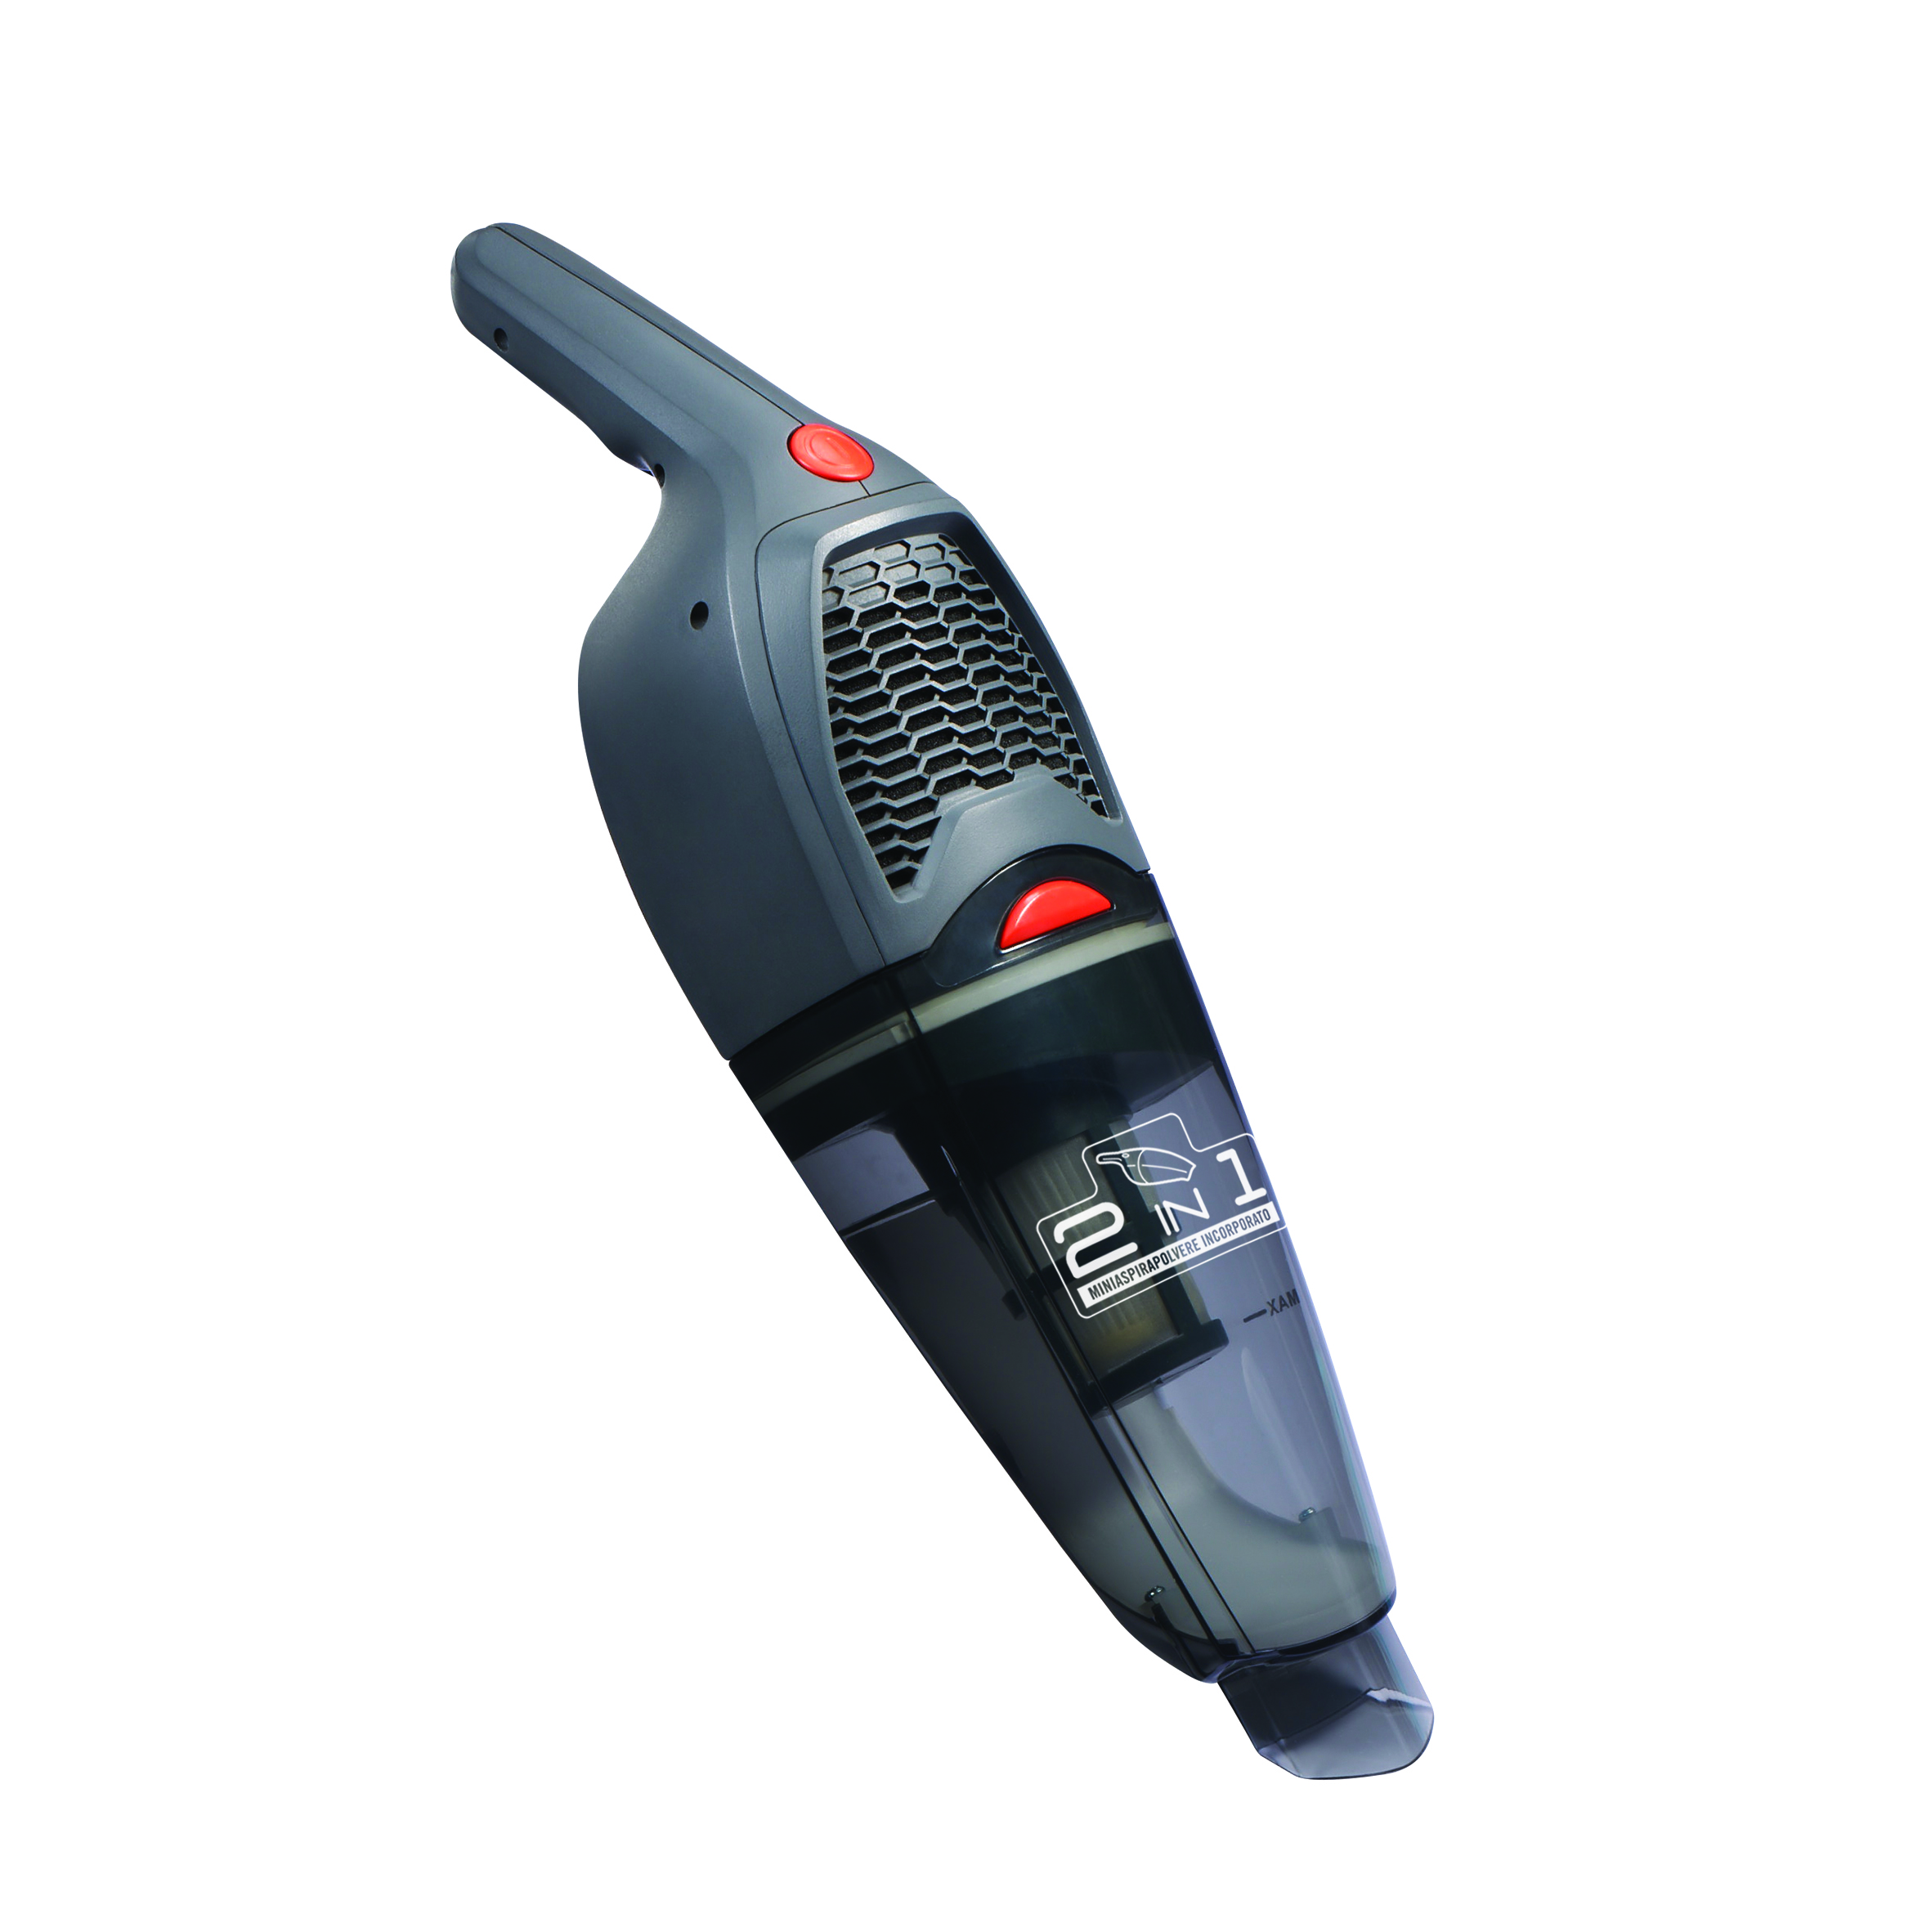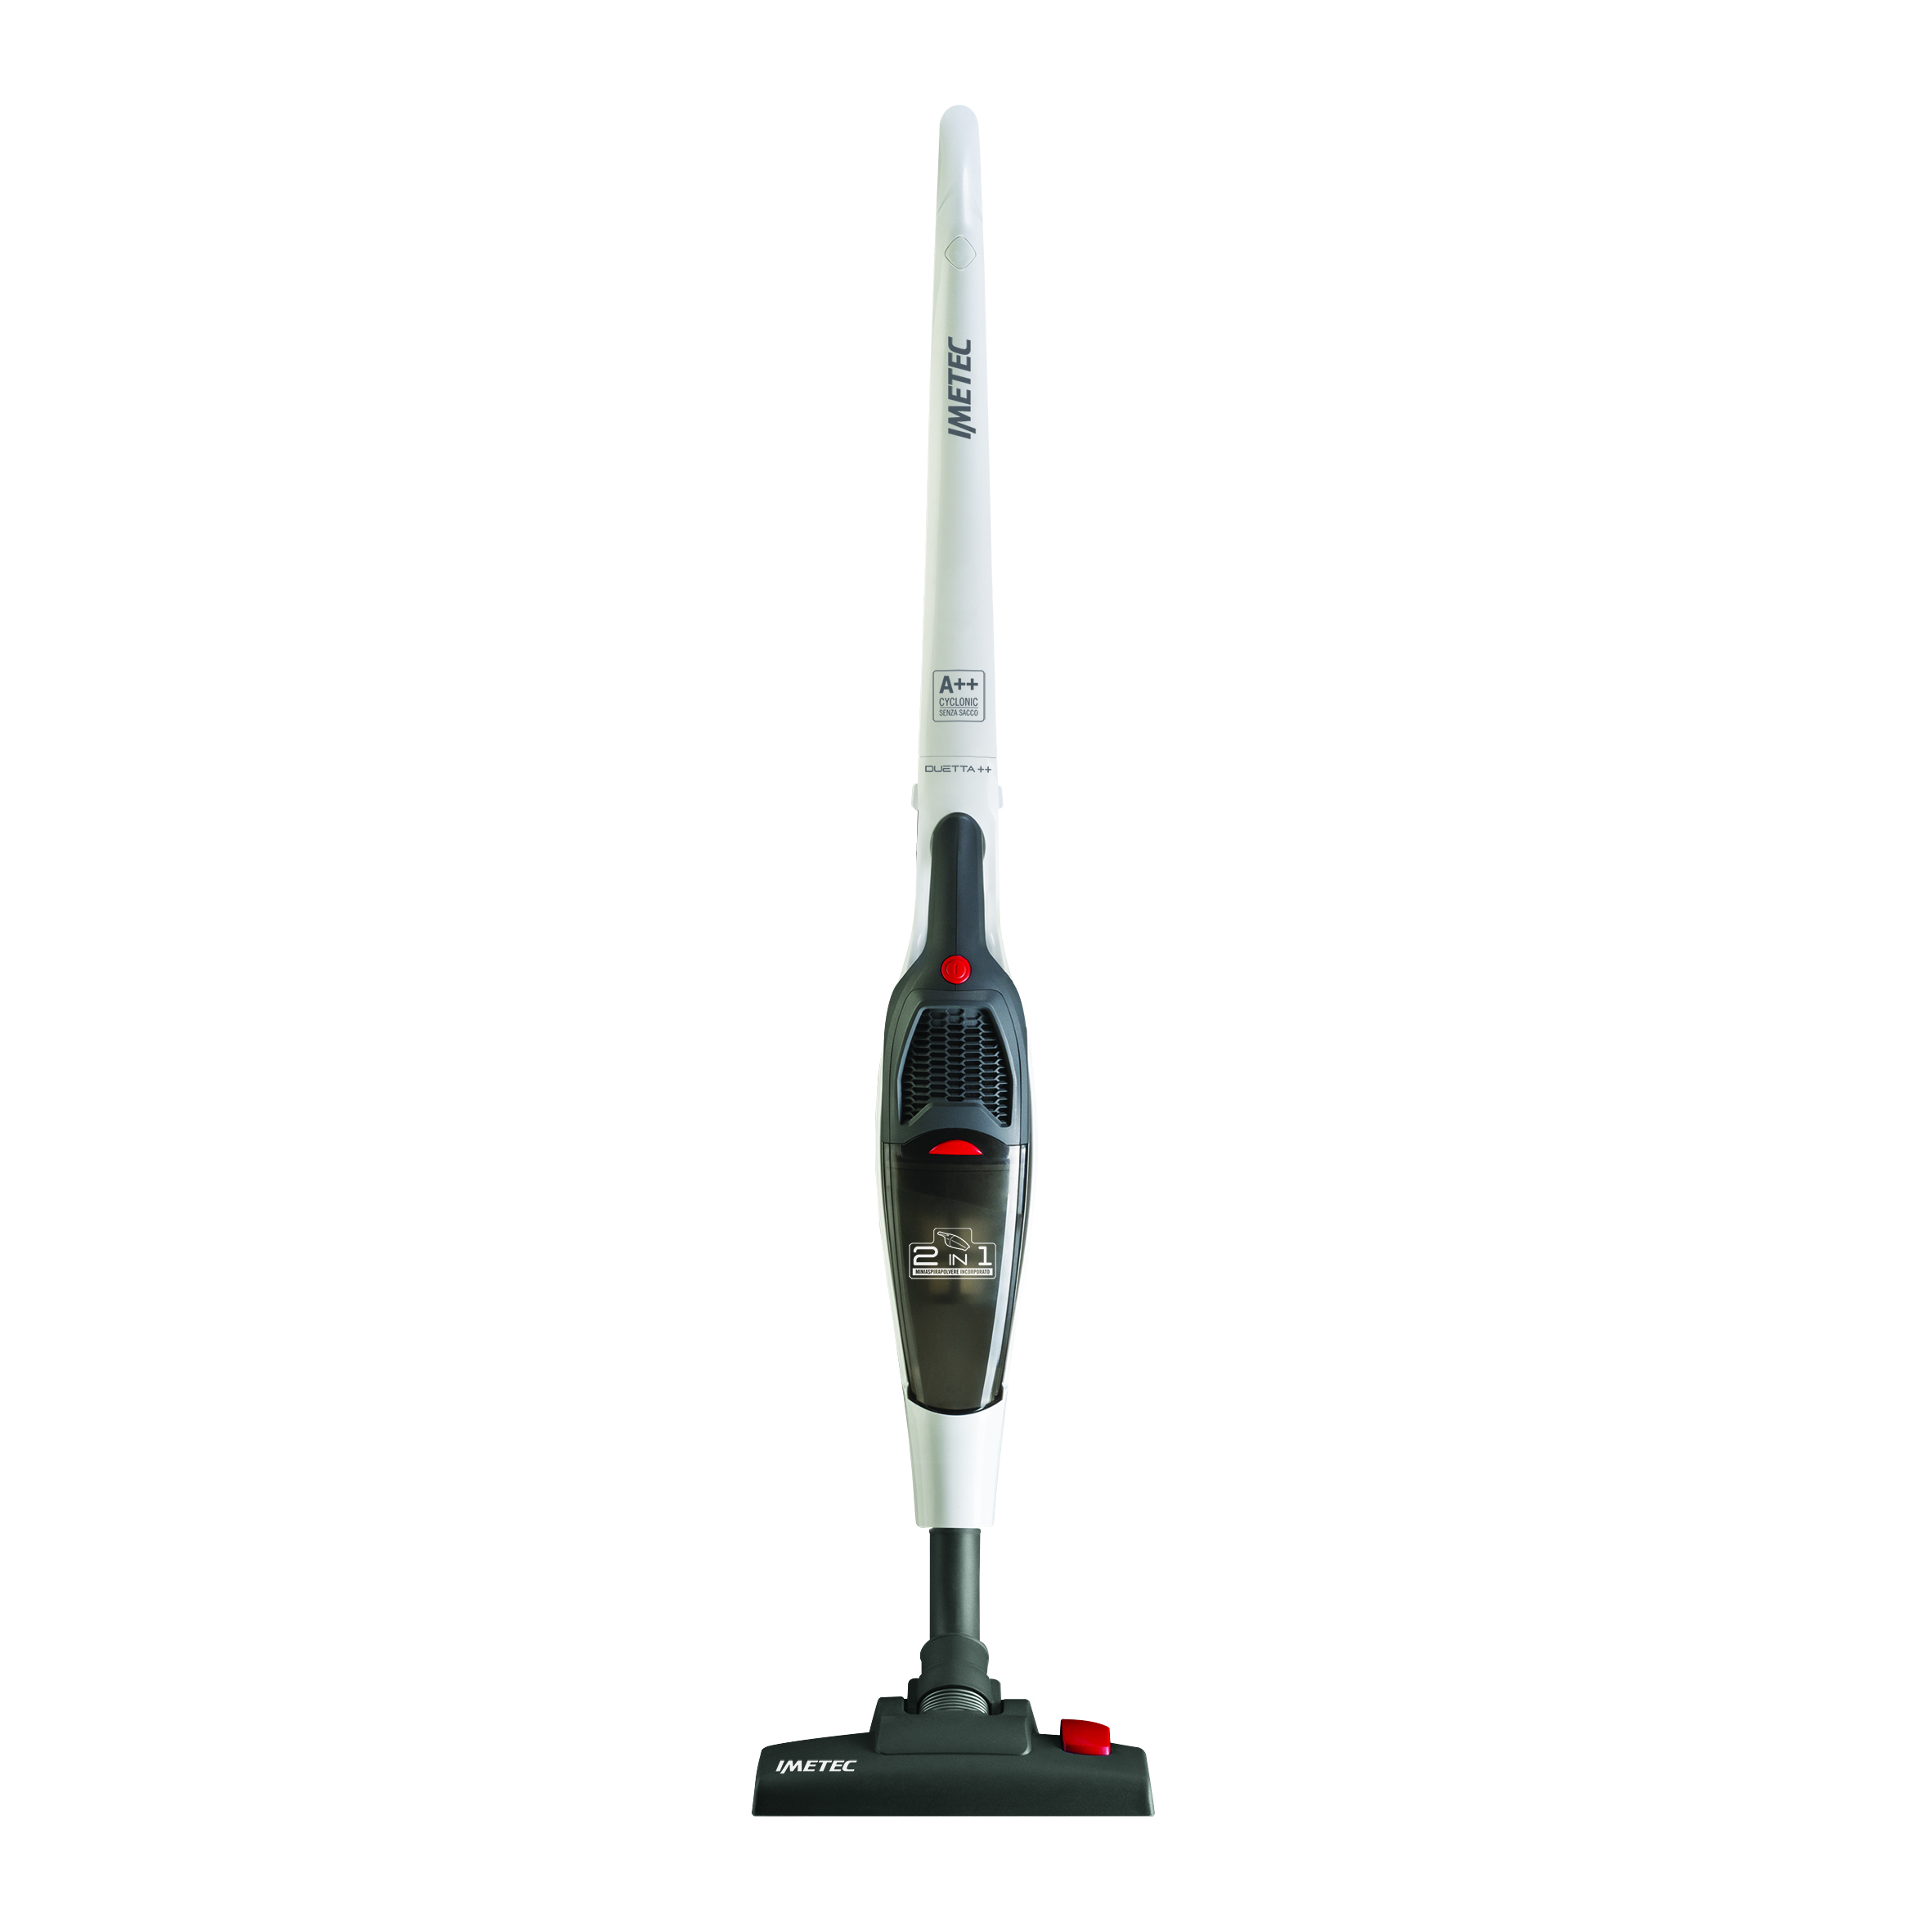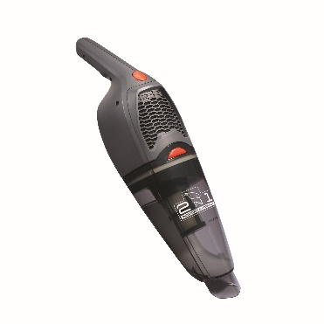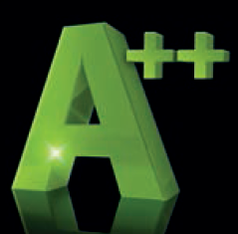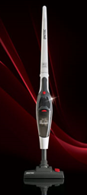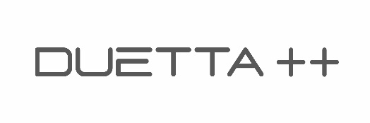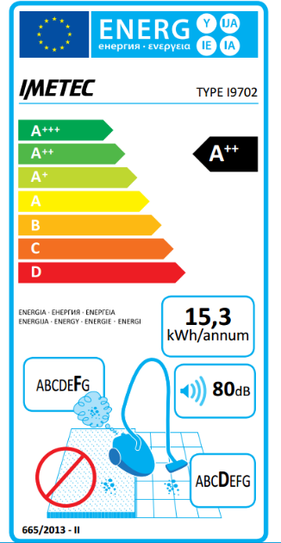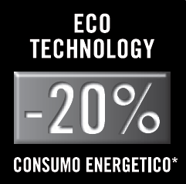

**2v1 TYČOVÝ VYSAVAČ A RUČNÍ VYSAVAČ**

**8078 DUETTA++ C3-100**

* 2v1 ruční a tyčový vysavač s plným výkonem díky napájení na 230 V
* motor s vysokou účinností
* 4 úrovňový filtrační systém s cyklonovou technologií
* plnohodnotný podlahový a vysoce výkonný ruční vysavač
* Eco Technologie -20 % pro maximální výkon a minimální spotřebu energie
* 3dílná sada příslušenství a držák součástí balení
* objem nádoby na prach 0,6 l
* snadné vyprázdnění kontejneru bez kontaktu s nečistotami
* omyvatelný cyklonový filtr a prachový kontejner
* samostatně stojící
* lehký - 2,3 kg pro komfortní obsluhu
* příkon 425 W

**EAN:** 8007403080785

**8078 2v1 DUETTA++ C3-100**